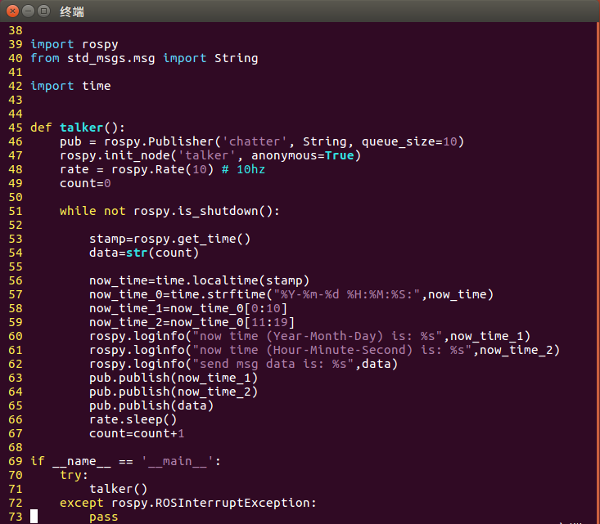

39: 导入rospy，编写ros节点都要导入

40：std_msgs.msg的导入是为了让我们可以重用std_msgs/string消息类型来发布消息

42：导入time模块，后面用来获取和处理时间

45：定义talker（）方法

46：发布消息，chatter是topic的名称，string是消息类型，queue_size是为了防止subscriber的接受速度跟不上publisher的发布速度而限制消息排队数量

47：初始化节点，名为talker，anonymous=True确保在节点talker后面加上一个数字，其名称是唯一的

48：发布消息的频率为10hz

49：初始化count=0

51：发布节点的模板代码，在ros窗口没有被ctrl+C或关闭掉时，执行循环体（53-67）

53-54：#消息名和消息内容，53是获取当前时间赋值给stamp，54是将count转换成str类型赋给data

56：格式化时间戳为本地的时间

57：函数接收以时间元组，并返回以可读字符串表示的当地时间，格式为：年-月-日 时：分：秒

58：截取年-月-日

59：截取时：分：秒

60：将消息写入log并调用rosout函数输出，格式为：now time (Year-Month-Day) is:年-月-日

61：将消息写入log并调用rosout函数输出，格式为：now time (Hour-Minute-Second) is:时：分：秒

62：将消息写入log并调用rosout函数输出，格式为：send msg data is: 发布次数

63-65：发布消息

66：在不需要发布的时候休眠，从而满足所需要的发布频率

69-73：执行talker函数，除非ros中断